**Министерство образования РД**

**Муниципальное казенное дошкольное образовательное учреждение**

**«Центр развития ребенка- детский сад№8» г. Избербаш**

**ОГРН-1070548000742 ИНН-0548113610**

368500, РД. г. Избербаш, ул. М. Гаджиева 84 «А» тел:(8-87245)2-69-36

E-mail:izb.mkdou8@yandex.ru

**Конкурсный материал на республиканский профессиональный конкурс**

**педагогов дошкольного образования**

**«Воспитатель года- 2020»**

**Конкурсное задание**

**Доклад-презентация**

**«Мой успешный проект»**

**Развлекательное мероприятие в рамках городского проекта**

**«Одаренные дети»**

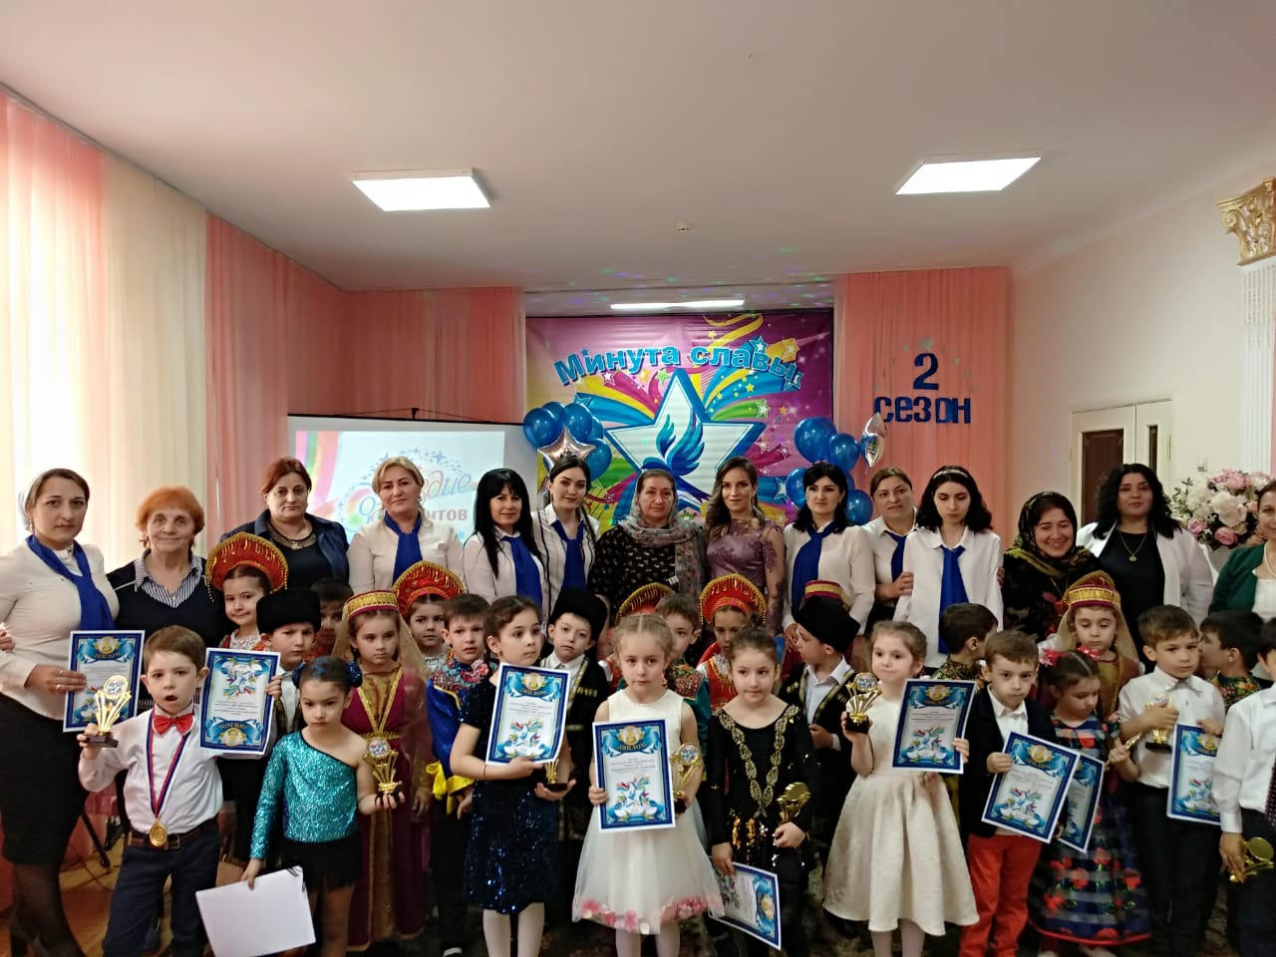

**Автор:**

Педагог-психолог МКДОУ «ЦРР-Д/С№8»

Сулейманова Мариян Рамазановна.

Электронная почта: [izb.mkdou8@yandex.ru](mailto:izb.mkdou8@yandex.ru)

Телефон- 8(967)937-06-67

Апробирована: март-2018г

**«Минута славы»**

**Цель:**

проведения мероприятия  «Минута Славы»  является раскрытием талантов воспитанников МКДОУ «ЦРР-Детский сад№8», воспитание и формирование уверенности в себе, активной жизненной позиции и  желание самосовершенствоваться, вовлечение участников образовательного процесса в активную творческую деятельность.

**Задачи:**

•  пополнить дошкольный банк данных творчески одарённых детей;

•​ формировать эстетическое мировоззрения участников конкурса;

•​ распространить новые художественные технологий и новые иновационные формы работы с детьми;

•​ развивать самодеятельное творчество среди участников конкурса;

•​ приобщить детей к самодеятельному творчеству на примере сверстников.

**«Одаренные дети – будущее России» В.В.Путин.**

**Актуальность:**

В последнее время отмечается резкое возрастание интереса к проблеме одаренности детей. И это не случайно. Происходящие изменения в системе дошкольного обучения и воспитания направлены на создание условий для развития индивидуальности каждого ребенка  позволяют по-новому увидеть одаренность детей-дошкольников, открывают новые аспекты ее изучения и решения.

Одаренность – это системное, развивающееся в течение жизни качество психики, которое определяет возможность достижения человеком более высоких, незаурядных результатов в одном или нескольких видах деятельности по сравнению с другими людьми. Одаренный ребенок выделяется яркими, очевидными, иногда выдающимися достижениями в том или ином виде деятельности.

Проблема работы с одаренными детьми  чрезвычайно актуальна для современного российского и особенно дагестанского общества. Огромные возможности открываются перед человеком в случае максимального использования и развития заложенных в нем природных данных. Именно поэтому так важно определить основные задачи и направления работы с одаренными детьми.

Сегодня разработана и действует президентская программа "Дети России", где есть раздел "Одаренные дети". На государственном уровне выдвигаются задачи выявления и развития одаренных детей, создание различных типов учебных заведений, учитывающих разные потребности, подготовки кадров для работы с одаренными детьми. Работа с одаренными детьми должна сложиться в концепцию, охватывающую все виды одаренности, в непрерывные педагогические процессы.

Самым сенситивным периодом для развития способностей является раннее детство и дошкольный возраст. Для ребенка этого возраста характерна высокая познавательная активность, потребность в умственной нагрузке повышенная впечатлительность. У него развита интуиция, яркость. “Родовыми” чертами дошкольного возраста является фантазия, творческое воображение, нестандартность мышления. Кроме этого, проявляется особая чувствительность, отзывчивость на окружающее. Исходя из этого, для развития творческих способностей в МКДОУ «ЦРР - Детский сад№8» созданы определённые условия для выявления детей с предпосылками одаренности, проводится большая работа по сохранению и дальнейшему развитию их способностей. Педагоги ДОУ опираются на собственную активность детей, объединяя усилия воспитателей, узких специалистов, родителей. Работа с одаренными детьми является одним из приоритетных направлений дошкольного учреждения.

 Актуальность работы с одаренными детьми определяется:

* осознанием обществом «человеческого потенциала» как важнейшей предпосылки и основного ресурса своего развития;
* увеличением информационной и эмоциональной нагрузок на человека, множеством проблем, решение которых требует огромных интеллектуальных усилий, ускорением динамики жизни;
* требованиями социума к профессиональной деятельности личности, которая должна быть творческой, активной, социально ответственной, с развитым интеллектом высокообразованной.

Представленная методическая разработка имеет практическую значимость. Данная разработка поможет представить одаренных детей среди воспитанников дошкольного учреждения в разных ракурсах их талантов. Разработка представлена в форме развлекательного мероприятия.

Апробировав составленную мною методическую разработку «Минута славы» наши дети имели возможность побывать на праздничной сцене, показать свои возможности и таланты для зрителей, почувствовать себя артистами. Им было очень радостно слышать похвалу, у них возникла уверенность в себе, желание еще больше стараться работать над собой, больше получить знаний.

Данное мероприятие я расцениваю как инновационную технологию по целенаправленному выявлению интеллектуальных, художественно-эстетических, познавательных и физических способностей и среди воспитанников дошкольных учреждений

В каждом дошкольном учреждении обязательно найдутся воспитанники, у которых «прячется» маленькая звездочка какого-либо таланта. Каждый ребенок имеет склонность, интерес к чему-либо, надо только взрослому заметить эту искорку таланта, развивать его в дальнейшем возрасте. Без помощи взрослого ребенок может потерять интерес.

Успех нашего мероприятия зависел от того как педагоги и родители выявили воспитанников с определенными наклонностями и способностями, как шла подготовка с привлечением специалистов, руководителей кружков.

**Ход мероприятия:**

Ведущий:

Добрый день уважаемые гости, мы рады приветствовать вас сегодня на самом масштабном проекте по демонстрации талантов одаренных детей "Минута славы" в нашем прекрасном детском саду " Солнышко"

Облетев всю страну в поисках одаренных детей, и к нам в детский сад залетела" Синяя птица". Она объединила тех, кто лучше всех поет, танцует, читает стихи, всех тех, кто может в будущем станут мировыми звездами" Синяя птица поможет сбыться мечтам наших юных участников.

**1**.Ведущий: А открывает наше мероприятие танцевальная группа кружка "Солнечные лучики", руководителем которого является Заирбекова Дина Меджидовна с номером (танцем) "Кадриль".

Очень задорный танец! Спасибо вам, ребята!

**2**.Ведущий: А сейчас представляю вашему вниманию следующего участника конкурса чтецов в номинации "Лучший исполнитель стихотворения среди воспитанников старших групп ДОУ" Куцулов Ахмедхан Мустафаевич.

Ведущий: Привет! Как ты думаешь, какими качествами должны обладать дети, чтобы выступать на сцене перед зрителями?

Ответ ребенка:

- А ты обладаешь такими качествами?

Ответ ребенка:

Скажи, а что ты нам сегодня хочешь прочитать?

Ответ ребенка:

А почему именно это стихотворение ты хочешь прочитать?

Ответ ребенка:

Я тебе желаю удачи. Прошу на сцену!

**3**.Ведущий: В нашей стране уделяют особое внимание здоровью подрастающего поколения, для этого создаются спортивные секции, кружки. Вот и в нашем саду с начала учебного года функционирует кружок гимнастики "Грация" под руководством инструктора по физической культуре Хажаковой Салимат Магомедовны. Туда входят воспитанники средних групп. Ну а теперь встречаем команду гимнасток "Грация".

Как получилось, что именно эти девочки попали в твой кружок?

Ответ руководителя кружка.

Вам нравится то, чем вы занимаетесь?

Нам не терпится посмотреть ваш номер.

Ну что, готовы? Ответ детей.

**4.** Ведущий: Он хоть и не модельер, но знает толк в шляпках и ножках. Знаток грибов, эксперт по опятам и лисичкам. Встречаем!

- Привет, представься, пожалуйста. В какую группу ты ходишь?

Ответ ребенка:

Как зовут твоих воспитателей?

Ответ ребенка:

Скажи, пожалуйста, давно ты увлекаешься грибами?

Ответ ребенка:

Какие они бывают?

Ответ ребенка:

Ответ ребенка:

Где они растут?

Ответ ребенка:

А ты много грибов знаешь? Да? Правда? Ну, давай посмотрим. А можно мне тоже с тобой пойти по грибы?

Ответ ребенка:

Пойдем. Молодец! До встречи!

**5.** Ведущий: Наш детский сад уделяет огромное внимание творческому потенциалу детей. У нас несколько лет функционирует кружок по нетрадиционной технике рисования, ведет его педагог 1 категории выпускница художественного графического отделения ИПУ Шапиева Рабият Алибейгаджиевна.

Приглашаю на эту сцену королеву красок и кистей Раджабову Патимат вместе с руководителем кружка " Цветные ладошки" Шапиева Р. А.

-Представься, пожалуйста. Сколько тебе лет?

Ответ ребенка:

Давно ли ты рисуешь, Тебе нравится рисовать?

Ответ ребенка:

Рабият Алибейгаджиевна вы ведете девочку с младшего возраста? Когда проявились ее творческие способности?

Ответ руководителя кружка:

А что тебе Патя больше всего нравится рисовать?

Ответ ребенка:

А ты смогла бы нарисовать, что либо из сказки?

Ответ ребенка:

Проходи, пожалуйста, к мольберту, а пока ты рисуешь, мы встретим следующего участника.

**6**. Ведущий: Сейчас на эту сцену выйдет лучший географ нашего садика, мальчик навигатор, ну и просто фантастический ребенок. Встречаем - Кайхусруев Абдулмаджид!

- Привет. А как к тебе можно обратиться? На «ты»? Или все - таки на вы?

Ответ ребенка:

Представься, пожалуйста. В какую группу ты ходишь? Так как у тебя в руках глобус, я догадываюсь, что ты интересуешься географией. Я отгадала?

Ответ ребенка:

Ты изучаешь карту мира и уже знаешь разные города и страны? Тебя что, в детстве в карту пеленали? Ответ ребенка:

Абдулмаджид, а ты не против, если вопросы тебе будет задавать учитель географии, которого мы пригласили?

А в какой стране ты бы хотел побывать? А почему?

Ответ ребенка:

Ну вот и все, ты показал свои отличные знания географии. Мы очень рады за тебя, и желаем тебе дальнейших успехов, удачи во всем! До встречи.

**7**. Помощники вносят коробку

Ведущий: - Вот это сюрприз! Что это? Открывает крышку коробки. Оттуда выходит девочка.

- Представься, пожалуйста, как тебя зовут? Сколько тебе лет? В какую группу ты ходишь?

Ответ ребенка:

Ты такая яркая и красивая! Наверное, ты нам, что- то подготовила? Показывай, нам не терпится посмотреть. Ты молодец, у тебя очень хорошая растяжка, скажи, пожалуйста, а что ты еще умеешь делать? Петь? Спой нам, пожалуйста. ( Песня на английском языке).

А теперь давайте посмотрим на итог работы Раджабовой Патимат, что она нарисовала?

Молодец.

**8**. Ведущий: Сейчас на сцену выйдет самая маленькая любительница стихов, член общества стихов. Самая обаятельная, любознательная и артистичная. Встречаем Гаджиева Анифе.

- Привет, присаживайся. Тебе очень идет эта форма. А почему ты сегодня в военной форме?

Ответ ребенка:

Почему именно это стихотворение ты решила нам прочитать?

Ответ ребенка:

Прошу на сцену. Молодец!

**9.** Ведущий: Говорят, что, у каждого есть свой звездный час. Я думаю ,что таким звездным часом станет выступление нашего воспитанника, который посещает городской кружок народного танца и танцевальный кружок нашего сада.

Привет. Представься, пожалуйста. Ты выглядишь как настоящий джигит. Что же ты нам сегодня станцуешь?

Ответ ребенка:

Выходи, а мы тебя дружно поддержим. Молодец. Очень зажигательный танец. Спасибо.

Ну, вот и все. Наше звездное мероприятие подходит к концу! «В душе каждого ребенка есть невидимые струны», это слова выдающегося педагога, писателя Василия Александровича Сухомлинского.

Дорогие коллеги, преподаватели школ, хотелось бы услышать ваше мнение об увиденном мероприятии.

Ну а теперь мы подошли к торжественной части награждения наших звездочек.

**Финал.**

Песня на слова И.Ф.Лаврентьевой «Одаренные дети России» в исполнении воспитателей.